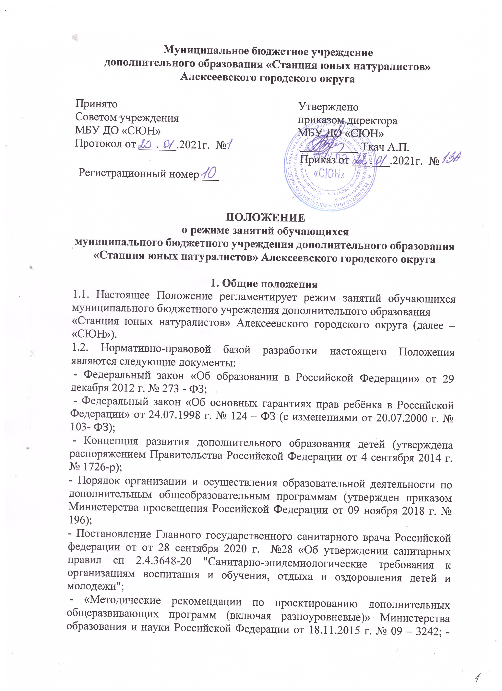
образовательная программа СЮН; - учебный план СЮН; - годовой календарный учебный график СЮН.
1.3. «СЮН» организует учебно-воспитательный процесс с обучающимися в течение всего календарного года, включая каникулярное время. В период каникул детские объединения могут продолжить работу по реализации дополнительных общеобразовательных (общеразвивающих) программ или использовать это время для проведения массовых мероприятий, экскурсий, полевых практикумов, походов и т.п. согласно плану работы на каникулы, утверждённому директором «СЮН».
2. Режим занятий обучающихся
2.1.Режим занятий обучающихся регламентируется учебным планом, годовым календарным учебным графиком, расписанием учебных занятий.
2.2.Учебный год на «СЮН» начинается с 1 сентября. Если первый учебный день приходится на выходной день, то в этом случае учебный год начинается в первый следующий за ним рабочий день.
- Занятия в объединениях «СЮН» начинаются не ранее 8-00 и заканчиваются не позднее 20.00 часов.
- Занятия в объединениях проводятся с понедельника по субботу включая каникулы.
- Расписание учебных занятий составляется администрацией «СЮН» по представлению педагогических работников с учетом пожеланий родителей (законных представителей), возрастных особенностей обучающихся и установленных санитарно-гигиенических норм с целью создания наиболее благоприятного режима труда и отдыха обучающихся, и утверждается приказом директора «СЮН»
2.6. Расписание учебных занятий может корректироваться, изменяться, дополняться. Изменения в расписании учебных занятий утверждаются приказом директора «СЮН».
2.7. Все изменения в расписании учебных занятий объединения фиксируются педагогом на титульном листе в журнале работы объединения.
2.8.Изменение режима занятий обучающихся «СЮН» определяется приказом директора в соответствии с нормативно-правовыми документами в случаях объявления карантина, приостановления образовательного процесса в связи с понижением температуры наружного воздуха (актированных дней) и др.
2.9. Длительность одного академического часа устанавливается с учётом возрастных и психофизиологических особенностей обучающихся, санитарно- эпидемиологических правил и нормативов:
- для обучающихся младшего школьного возраста - 30 - 45 минут;
- для обучающихся среднего и старшего школьного возраста - 45минут;
- для детей с ограниченными возможностями здоровья - 30 минут;
- для детей дошкольного возраста – 25-30минут.
2.10. Продолжительность учебных занятий в детских объединениях в неделю определяется дополнительной общеобразовательной (общеразвивающей) программой и санитарно-эпидемиологическими правилами и нормативами по 2-3 академических часа от 2 до 3-х раз в неделю: 4, 6 академических часов (2 - 3 по 45 мин.)
Максимально допустимая нагрузка на одного обучающегося не должна превышать 12 академических часов в неделю.
2.11. В процессе занятий (не реже, чем через каждые 45 минут), а также между занятиями, должны быть предусмотрены перерывы продолжительностью не менее 10 мин для отдыха обучающихся и проветривания помещений.
2.12.Между занятиями в общеобразовательном учреждении и занятиями на «СЮН» должен быть перерыв не менее часа для отдыха обучающихся.

3. Заключительные положения
3.1. Настоящее Положение принимается Советом учреждения и вводится в действие приказом директора «СЮН».

